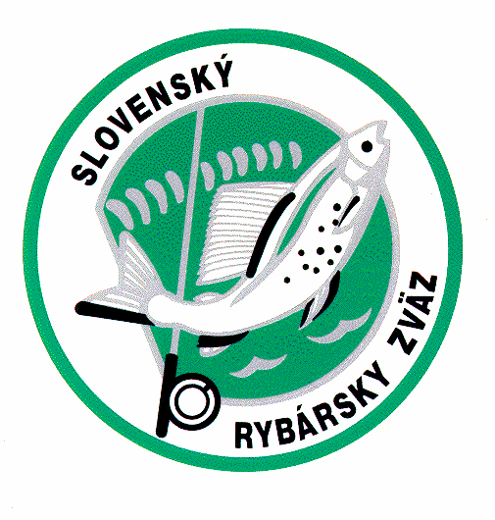
Slovenský rybársky zväz.Miestna organizácia Spišská Nová Ves
ul. Hviezdoslavova 17 05201 Spišská Nová Ves

VNÚTROORGANIZAČNÁ SMERNICA

o platení príspevkov a vydávaní povolení na rybolov platná od 1.1.2023

Druh poplatku : Suma v €

Zápisné: -nový člen (od 18 rokov ) 60 €
- mládež 15 až 17 rok 30 €
- deti 3 až 14 rokov 5 €

Členské: - dospelý člen 29 €
- mládež 15 až 17 rokov, študenti do 25 rokov 17 €
- deti (3-14 rokov) 1 €

Neodpracované brigády
- 1 brigáda(6h) 30 €
- 2 brigády(12h) 60 €
- ak člen neodpracuje brigády musí ich zaplatiť.
- neodpracované brigády nie je možné presúvať na ďalší rok.

Neodovzdanie riadne vyplneného prehľadu o úlovkoch do 15.1.- nevydanie povolenia na rybolov na nasledujúci rok.
-ak však dotknutý člen požiada o vydanie povolenia na rok 2023,začína ako nový člen s úhradou zápisného(odsúhlasené VČS 2022)
-dospelý člen 60€
-mládež (15-17r) 30€
-deti (3-14r) 5€

Nezaplatenie členského do 31.3.,bude rybár považovaný za nového člena a musí nanovo zaplatiť zápisné:
- od 18 rokov 60€
- 15-17 rokov 30€
- neplatí pre deti do 14 rokov a nových členov

Prerušenie členstva bude možné iba v prípade,že bude uhradený poplatok za neodpracované brigády.

Povolenia

Miestne Kaprové:
- od 15 rokov 37 €
- od 6 do 14 rokov 14 €
- od 3 do 5 rokov bezplatne

Miestne Pstruhové:
- od 15 rokov 30 €
- od 3 do 14 rokov 15 €

Zväzové kaprové povolenie- pokiaľ člen požiada o vydanie
zväzového povolenia, musí byť držiteľom miestneho kaprového povolenia
- od 15 rokov 50 €
- od 3 do 14 rokov 10 €

Zväzové lipňové 50 €

VN Dedinky 120 €

Poplatok za tlačivá 4 €

Členovia nad 70 rokov,ktorí sú členmi dlhšie než 10 rokov si môžu vybrať jedno miestne povolenie za 2€.

Hosťovacie povolenia

Pstruhové vody:
členovia SRZ dospelí denné 15 €
členovia(3-14r) denné 3 €

nečlenovia dospelí denné 30 €
nečlenovia (3-14r) denné 10 €

Kaprové vody:
členovia SRZ dospelí denné 10 €
dospelí týždenné 40 €
členovia(6-14) deti týždenné 5 €

nečlenovia denné 20 €
týždenné 80 €

Výbor MO SRZ Spišská Nová Ves

